2012年益阳市一中保送生考试
政治试题
时量60分钟 总分100分
一、精挑细选，体验成功。（每小题只有一个正确答案，请在答题卡中将正确选项的字母涂好，每小题2分，共32分）
1“单则易则，众则难摧”。这一古语告诉我们（ ）
A．要以集体利益为重 B．合作竞争同等重要
C．团结就是力量 D．要勇于承担责任
2、有人说：“生活里最重要的是对人有礼貌，它比最高的智慧，比一切学识都重要。”下列行为不属于礼貌表现的是（ ）
A. 与长辈相处时举止文明 B. 与人交谈时要谦逊、尊重对方
C. 在公交车上主动为老人和抱小孩的人让座 D. 在学习中，不理睬成绩差的同学
3、小明同学功课一直很好，临近中考，他有些焦虑情绪，担心考试过不了关。经过心理咨询，他选择了写博客向朋友倾诉来缓解自己的忧虑。这种调节情绪的方法是 （ ）
A．转移注意力 B．合理宣泄
C．理智控制 D．改变认识
4、社会在发展，学习无止境，那种一次“充电”，终身“放电”的状况已一去不复返。这说明
A．要有创新精神 B．应发挥个人智慧
C．要树立终身学习的观念 D．要具有开放的胸怀
5、在2011年法国网球公开赛上，中国选手李娜经过顽强拼搏，夺得了法网女单冠军，创造了亚洲历史。10多年的执著追求终于变成了现实。这启示我们（ ）
①人生需要理想 ②理想对人的行为有导向、驱动和调控作用
③要根据自己的实际情况，对理想进行调整
④理想的实现需要我们脚踏实地，全力以赴
A．①②③ B．①②④ C．①③④ D．②③④
6、当前，影星、歌星、球星是众多青少年崇拜的偶像。很多人把成为一名歌星、影星、球星当作自己的人生目标。可结果，很多人追了多年的“星”，却还是一事无成。这说明（ ）
A．应该学会独立选择
B．选择自己的发展道路一定要结合自身的实际
C．不应该自主选择 D．要审时度势，抓住选择的机遇
7、陈先生在电视剧《古今大战秦俑情》中发现有两张剧照就是自己给妻儿拍摄的照片。而之前，剧组从未就此事和他有过联系。该事件中，剧组侵犯了陈先生一家人的（ ）
①人身自由权 ②肖像权 ③生命健康权 ④著作权
A．①② B．③④ C．①③ D．②④
8、在当代社会，世界各地的人们越来越多地走进彼此的视野和生活中。我们与其他民族和国家的人民友好交往的基本前提是（ ）
A．尊重彼此的文化，以平等的态度进行交流与对话
B．以一种世界的、开放的眼光进行交流与对话
C．促进世界各民族文化的共同繁荣和发展
D．遵从本国和本民族源远流长的文化传统
9、乐乐家购买了一款进口轿车，其发动机来自德国，轮胎产自美国，整车装配在意大利……这一现象反映了（ ）
①经济全球化 ②贫富差距扩大 ③政治多极化 ④各国经济联系密切
A．①② B．①④ C．②④ D．③④
10、2012年1—3月，株洲市城镇居民人均收入7408元，同比增长9．8％，农村居民人均收人4036元，同比增长l4．8％。这说明我市（ ）
A．已提前实现了全面小康 B．经济发展居全省前列
C．城乡居民收入不断提高，但差距依然较大 D．社会的主要矛盾基本得到解决
11、小强全家2010年收入情况统计表
成员 | 工作岗位（创收方式） | 年收入
爷爷 | 在企业入股 | 约20000元分红
奶奶 | 私营饭店经理 | 48000元
爸爸 | 个体服装设计师 | 约60000元
妈妈 | 在国企上班 | 32000元
根据以上图表信息，你认为正确的是 （ ）
A. 妈妈的收入体现了按劳分配的原则 B. 奶奶是凭借资本要素获得收入
C. 爷爷和爸爸一样，都是靠技术要素获得收入 D. 公民可以通过任何手段发家致富
12、暑假里，不少同学选择外出旅游或者远足郊游，欣赏大自然的美丽风光。以下行为可能会危害我们的生命与健康的是（ ）
A．关心天气预报，选择晴好天气 B．带足食品，饮用水和一些必备的物品
C．采食林中野果，饮用溪涧清泉 D．结伴而行，有计划有组织地出游
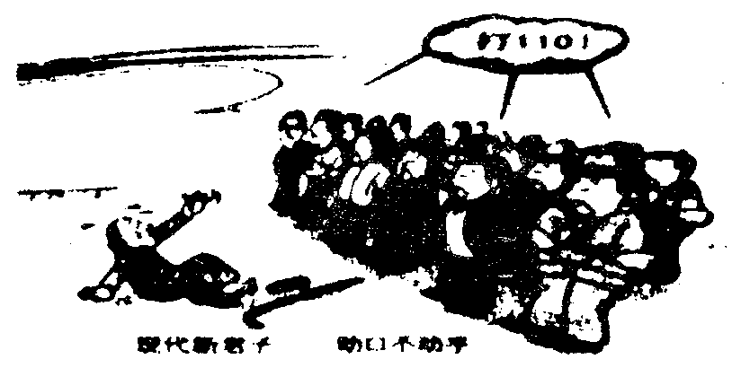
13、右图漫画《动口不动手》的寓意主要是
A．关心时事，了解社会
B．不做“看客”，奉献爱心
C．明辨是非，遵纪守法
D．忠于职守，承担责任
14、我们都想成为受欢迎的人，受欢迎的人的共同特征是（ ）
A．无原则地宽容他人
B．成绩优秀，考上名牌学校
D．真诚友好善良，沟通能力强 D．善于推卸责任
15、王大妈在市场上买了带有瘦肉精的猪肉，你会建议她（ ）
①向工商、质检等部门举报 ②找人砸掉卖肉者的肉摊
③与卖肉者协商并要求卖肉者赔偿损失 ④自认倒霉，将猪肉丢掉
A.①② B.③④ C.①③ D.②④
16、“玉不琢，不成器；人不学，不知义。”正在接受义务教育的学生，应该 ( )
①珍惜受教育的机会 ②养成良好的学习习惯，提高学习能力 ③遵守法律和学校纪律，努力完成规定的学习任务 ④认真履行接受规定年限的义务教育的义务，不得中途辍学
A．①②③ B．①②④ C．①③④ D．①②③④
明辨是非、提高能力（正确的打“√”，错误的打“×”，每小题1分，共8分）
17、中学生的意志还存在不成熟、不稳定的特点，但具有很强的可塑性。（ ）
18、现代社会非常复杂，中学生尚小，不要走进公共生活，以免受到不良影响。（ ）
19、个人的尊严与国家和民族的尊严毫无关系。（ ）
20、对社会负责是责任感的最高体现。（ ）
21、慰问艾滋病患者时，红红怕被传染，不肯和艾滋病患者握手。（ ）
22、司法部门对未成年人的违法犯罪，在处罚上与成年人完全一样，这体现了法律面前人人平等。（ ）
23、青春期心理充满着矛盾，这些内心矛盾都是妨碍青少年发展的阻力。 （ ）
24、中国的日益强大不是对世界的威胁，而是对世界和平与发展的最大贡献。（ ）
三、言简意赅，启迪智慧（共24分）。
25、家是每个人最熟悉的地方，是一个充满亲情的地方，是我们温馨的港湾。
⑴打开记忆：请写出父母平时对你说得最多的一句话。（2分）

⑵有感而发：“慈母手中线，游子身上衣。临行密密缝，意恐迟迟归。谁言寸草心，报得三春晖”。请运用所学《思品》知识，说说这首诗给我们什么启示（6分）

26、下面是两位同学校园生活的心理独白：
真惨哪!昨天数学考试只得了55分，我真是太笨了!虽然老师说我篮球打得很好，但这有用吗?我觉得同学们都看不起我。（小华）
今天，我把在实验室不小心打破烧杯的事如实向老师作了报告，老师不仅没有批评我，反而表扬了我，真高兴！

 小军
请根据表格内的角度提示，简要评析小华和小丽同学的言行。(8分)
 | 角度提示 | 简要评析
小华 | 心理健康
小军 | 公民基本道德规范

27、材料一：为了加强湘江综合治理，打造“东方莱茵河”，株洲市委市政府决定：力求通过5到10年的时间，基本解决湘江流域重金属污染的重大问题，实现“水清、堤固、航畅、景美”的目标。
材料二：2011年3月5日，团市委启动了“打造东方莱茵河”株洲百万青少年绿色行动，号召全市青少年保护湘江。
（1）想一想：党和政府高度重视湘江污染治理的科学依据。（4分）

（2）说一说：作为一名有志青少年，能为保护湘江做些什么？（4分）

四、学知明理，感悟生活。（每小题12分，共24分）
28、在中国特色社会主义法律体系形成之际，某中学举办了“法治进行时”图片展览。请你根据同学们搜集到的图片，完成以下任务。
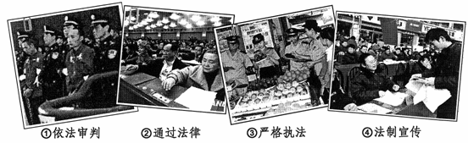
（1）根据依法治国的基本要求，对图片①、②、③ 合理排序 ---------------（用序号表示，2分）；图片①、② 体现了法律的哪些特征？（4分）

(2）说出图片④ 反映的内容对法治国家建设的作用。（2分）

(3）为突出社会主义法律体系的核心，还应该增加反映哪部法律内容的图片？（1分） 谈谈该法在法治国家建设中的重要性。（至少两点）（3分）

29、某同学查找了2011年我国所取得的重大科技成就，现摘录其中的一部分：
时 间 | 科 技 成 就
9月29日 | 我国自主研制的天宫一号目标飞行器发射升空并准确进入预定轨道
11月1日 | 神舟八号飞船与天宫一号进行首次空间交会对接成功。
10月18日 | 我国研制成功世界首台永磁悬浮旋转机械
10月21日 | 中南大学大三本科生刘路破解国际数学难题“西塔潘猜想”，成为 “影响世界华人盛典希望之星”，国内最年轻的教授（22岁）
(1)当你看到“天宫一号”发射升空并与“神舟八号”对接成功的画面后，你有何感受？（2分）
（2）你认为我国科技发展取得喜人成绩的原因有哪些？（4分）

（3）在科技创新备受重视的今天，你认为我们青少年应该怎么做？（6分）

五、探究创新，积极实践。（12分）
小东的思想品德老师在班会上介绍了下面两则时事新闻：
新闻一：2009年7月和8月，教育部、国家民委等部门发布《全国中小学民族团结教育工作部署视频会议查和中、高考及中职毕议要》，要求各级类学校加强民族团结教育，并要求把民族团结教育纳入小学阶段考业考试试围。
新闻二：2011年9月17日，内蒙古、新疆、广西、宁夏、西藏自治区成就展闭幕。自8月25日开幕以来，25万多人次的各界人士参观了展览，观众留言达2319条，有一位看展览的王大爷动情地说：“全国民族大团结，使国家稳固富强，而国家是每个民族发展的坚强后盾，民安才能国泰，国泰才以民乐。”
小东决定根据这两则时事新闻在班级举行一次民族团结教育活动，请你帮忙完成活动策划：
（1）请你帮他设计班会主题。（2分）

（2）看这些成就展后，小东也想留言，请你试着写一条留言。（2分）

（3）维护民族团结，我们青少年能做些什么呢？小敏拟写一份倡议书，请你补充（8分） 倡议书
同学们：
维护祖国统一和民族团结，是我们每个公民应尽的义务和责任。面对“疆独”、“藏独”分子的猖狂行径，我们的爱国需要热情，更需要理智的行动。为维护祖国统一和民族团结，我们青少年应做到：
①_____________________________； ②_____________________________；
③_____________________________； ④_____________________________。
倡议人：小东
2011年3月6日
2012年益阳市一中保送生考试政治试卷答题卡
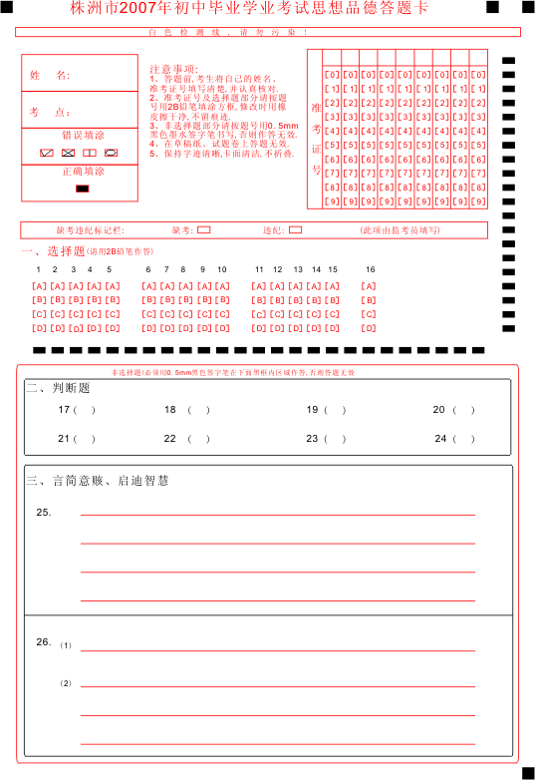
二、明辨是非、提高能力（对的打“√ ”，错的打“× ” 8分）
17、（ ） 18、（ ） 19、（ ） 20、（ ）
21、（ ） 22、（ ） 23、（ ） 24、（ ）
三、言简意赅、启迪智慧（24分）
25、（1）

（2）

26、小华：

小军：

27、（1）

（2）

四、学知明理、感悟生活（24分）
28、（1）

（2）

（3）

29、（1）

（2）

（3）

五.探究创新,积极实践（12分）
30、（1）

（2）

（3）

2012年益阳市一中保送生考试政治试卷答案
一、精挑细选、体验成功（请选择最佳的答案，每小题2分，共32分）
1～5 C D D B C B 6～10 B D A B C 11～16 A C B D C D

二、明辨是非，提高能力（每小题1分，共8分）（正确的打“√”，错误的打“×”）
17、√ 18、× 19、× 20、√ 21、× 22、× 23、× 24、√
三、言简意赅，启迪智慧（简要回答下列问题，24分）
25、（1）如：天冷了，多穿点衣服；路上注意安全；别忘了带书包等。（答案合理即可2分）
（2）①父母用心血养育我们；②父母对子女的爱是世界上最无私、最真挚的；③我们要孝敬、回报父母。（6分）
26、）①小华没有全面、客观地认识和评价自己的优缺点（2分）；有强烈的自卑感（2分）。
②小军做到了真实不欺（2分），其言行符合了“明礼诚信”的基本道德规范，（2分）
27、（1）科学依据：①落实科学发展观，实施可持续发展战略； ②坚持保护环境的基本国策，使经济建设与环境保护协调发展，建设资源节约型和环境友好型社会。 ③依法治理环境，对人民负责。（答到两点，答案合理即可4分）
（2）①要树立节能环保意识，增强社会责任感；②积极宣传环保环境和节约资源的重要性；③保护环境、节约资源从自己做起，从现在做起；④增强法制观念，与破环环境、浪费资源的行为作斗争；⑤就保护湘江问题向有关部门提建议。（答案合理即可4分）

四：学知明理、感悟生活（每小题12分，共24分）
28、（1）排序：②—③—① （2分）
①法律靠国家强制力保证实施（具有强制性）。②法律由国家制定或认可。（4分）
（2）普及法律知识，增强公民的法律意识和法治观念，形成自觉守法用法的社会氛围，使法律得以更有效地施行。（2分）
（3）宪法（1分）。①宪法是国家的根本大法，在法律体系中具有最高的权威（宪法是治国安邦的总章程，在国家法律体系中具有最高的法律地位和法律效力）。②依宪治国是依法治国的核心（依法治国首要的是依照宪法治理国家。或建设法治国家要从尊重宪法、维护宪法开始）。③宪法是实行依法治国的根本依据。（3分,答到两点即可）

29、(1)可以从以下方面回答：民族自豪感油然而生；向航天科技工作者学习，肩负时代重托；社会主义制度具有巨大优越性；科学技术是第一生产力；等等。（答案合理即可2分）
（2）改革开放以来，我国经济迅速发展，为科技发展提供了强大的物质基础；我国大力实施科教兴国和人才强国战略，鼓励自主创新；广大科技工作者发扬了艰苦奋斗、无私奉献的精神；等等。（4分）
（3）努力学习科学文化知识，全面提高自身素质，为创新奠定坚实的基础；正确把握好奇心，培养想象力和质疑精神；树立创新精神，大胆探索，勇于创新；学以致用，勇于实践；等等。（言之有理，即可给分）（6分）
五、探究创新、积极实践（12分）
30、（1）民族大团结或融入民族大家庭等（2分）
（2）团结是福，分裂是祸；平等、团结、互助、和谐的民族关系值得肯定；民族团结，国泰民安等（与民族团结的意义有关的内容即可）（2分）
（3）积极宣传党和国家的民族政策；大力弘扬和培育民族精神 ；自觉履行维护民族平等、团结的义务，尊重各民族的宗教信仰、语言文字和风俗习惯；从小事做起，不做有损民族团结的事，不讲有损民族团结的话，反对大汉族主义和地方民族主义；积极同破坏民族团结和国家稳定的违法犯罪行为做斗争等。（从四个不同的方面言之成理即可 8分）

